BUPD DMS Messages:

# BUPD Day:

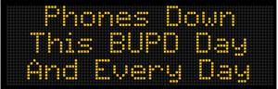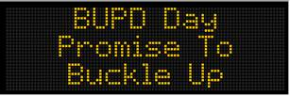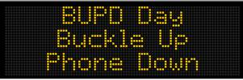

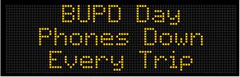

# BUPD:

